**ภาคผนวก ค**

**คู่มือการใช้งานระบบจัดการธนาคารขยะ**

**ส่วนการจัดการของผู้ดูแลระบบ**

**หน้าแรกของส่วนการจัดการของผู้ดูแลระบบ**

หน้าแรกข้องส่วนการจัดการของ คณะกรรมการ จะประกอบด้วยเมนู 8 เมนู

ดังนี้

เมนูหน้าหลัก จะแสดงข้อมูลข้อมูลพื้นฐานโดยรวมของระบบงานโดยจะแสดงข้อมูลพื้นฐาน เช่น ข้อมูลกรรมการ ข้อมูลขยะ และข้อมูลที่เกี่ยวข้องอื่นๆ

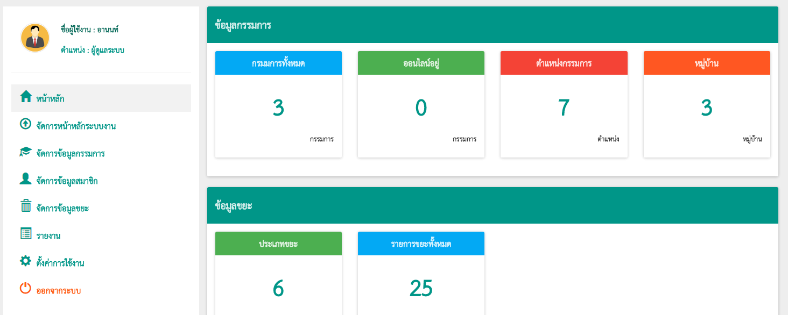

1. ส่วนการจัดการของผู้ดูแลระบบระบบจัดการธนาคารขยะ(Recycle bank system)

เมนูจัดการหน้าหลักระบบงาน จะประกอบไปด้วยเมนูย่อย 4 เมนูดังนี้

เมนูจัดการรูปภาพ Slideshow เป็นเมนูที่กำหนดรูปภาพ Slideshow ที่แสดงหน้าหลักของระบบ

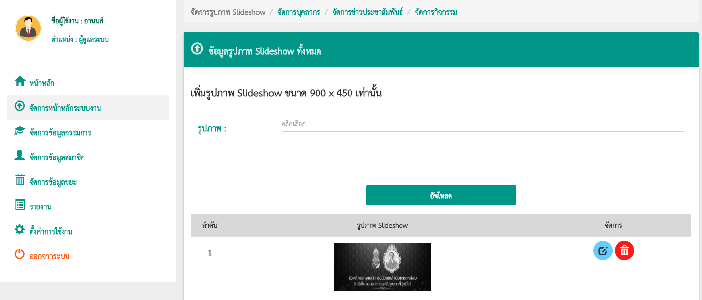

1. เมนูจัดการรูปภาพ Slideshow ระบบจัดการธนาคารขยะ(Recycle bank system)

เมนูจัดการบุคลากรจะประกอบด้วยเมนูย่อยอีก 2 เมนูคือ จัดการรายชื่อกรรมการ จัดการตำแหน่งกรรมการ เมนูจัดการข้อมูลบุคลกร จะกำหนดข้อมูลของบุคลกรในกองงานที่แสดงในเมนูข้อมูลบุคลกร

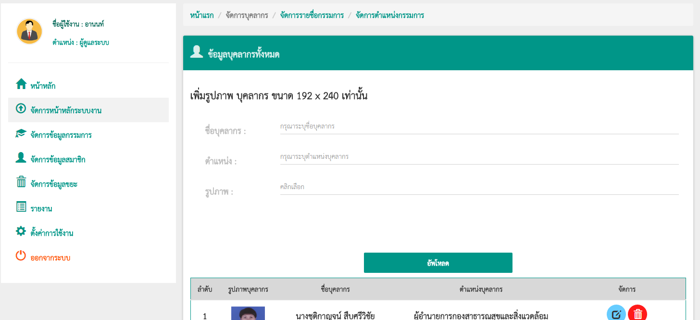

1. เมนูจัดการบุคลากรระบบจัดการธนาคารขยะ(Recycle bank system)

เมนูจัดการรายชื่อกรรมการคือส่วนจัดการข้อมูลกรรมการที่แสดง ในเมนูกรรมการกองสาธารณสุขและสิ่งแวดล้อม

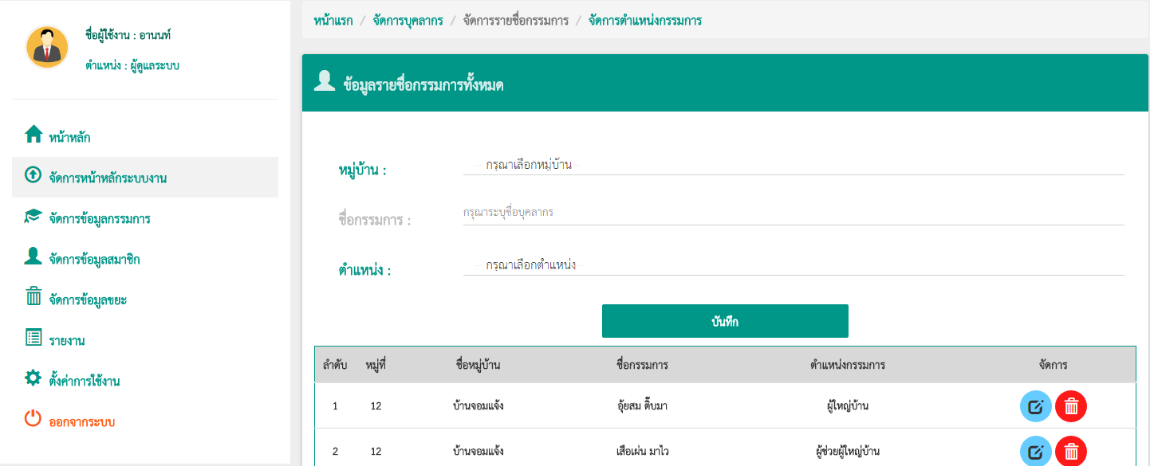

1. เมนูจัดการรายชื่อกรรมการระบบจัดการธนาคารขยะ(Recycle bank system)

เมนูจัดการตำแหน่งกรรมการคือส่วนของการจัดการตำแหน่งของคณะกรรมการหมู่บ้านนั้นๆ เช่นผู้ใหญ่บ้าน ผู้ช่วยผู้ใหญ่บ้านประธานกลุ่มพัฒนาสตรี ประธานผู้สูงอายุ ประธานกลุ่มออมเงินวันละบาท ประธานกองทุนเงินล้าน และประธาน อสม. เป็นต้น

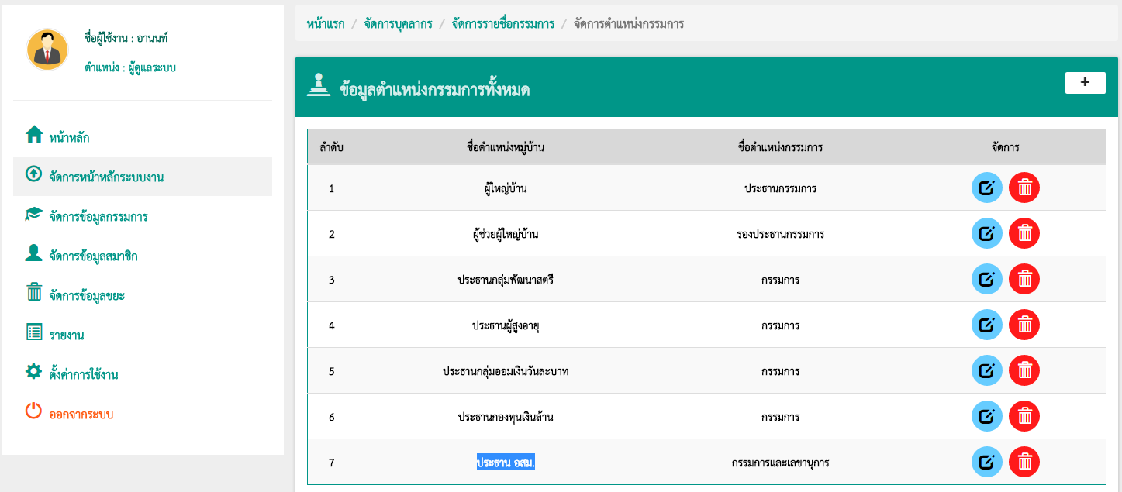

1. เมนูจัดการตำแหน่งกรรมการระบบจัดการธนาคารขยะ(Recycle bank system)

เมนูจัดการข่าวประชาสัมพันธ์และจัดการรายงานสรุปผล เป็นเมนูอัพข่าวสารหรือไฟลืเอกสารต่างๆที่ทางกองงานกำหนดที่จะเผยแพร่ให้บุคคลทั่วไป

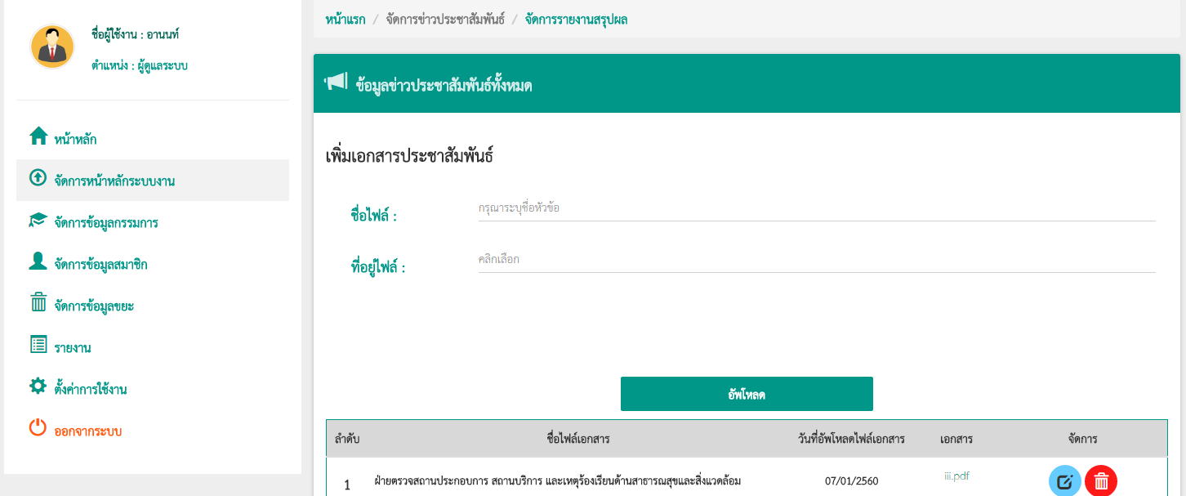

1. เมนูจัดการข่าวประชาสัมพันธ์ระบบจัดการธนาคารขยะ(Recycle bank system)

เมนูจัดการกิจกรรมเป็นเมนูที่จัดการและเผยแพร่กิจกรรมต่างๆของกองงาน ให้บุคคลทั่วไปสามารถดูได้

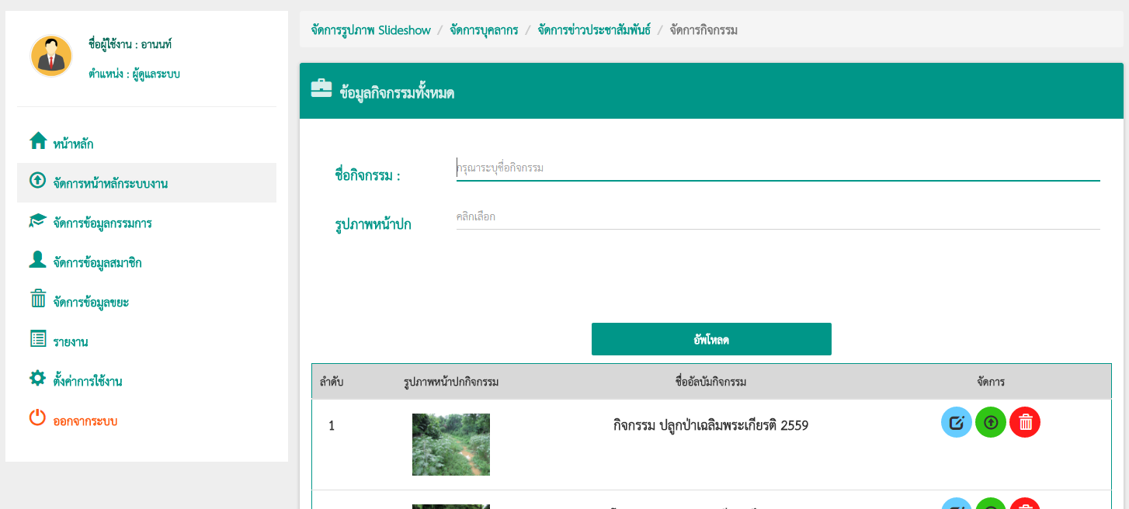

1. เมนูจัดการกิจกรรมระบบจัดการธนาคารขยะ(Recycle bank system)

เมนูจัดการข้อมูลกรรมการจะประกอบด้วยเมนูย่อย อีก 1 เมนูคือ สร้าง User ให้กรรมการ

โดยหน้าแรกของเมนูนี้จะแสดงข้อมูล User ของคณะกรรมการทุกหมู่บ้าน

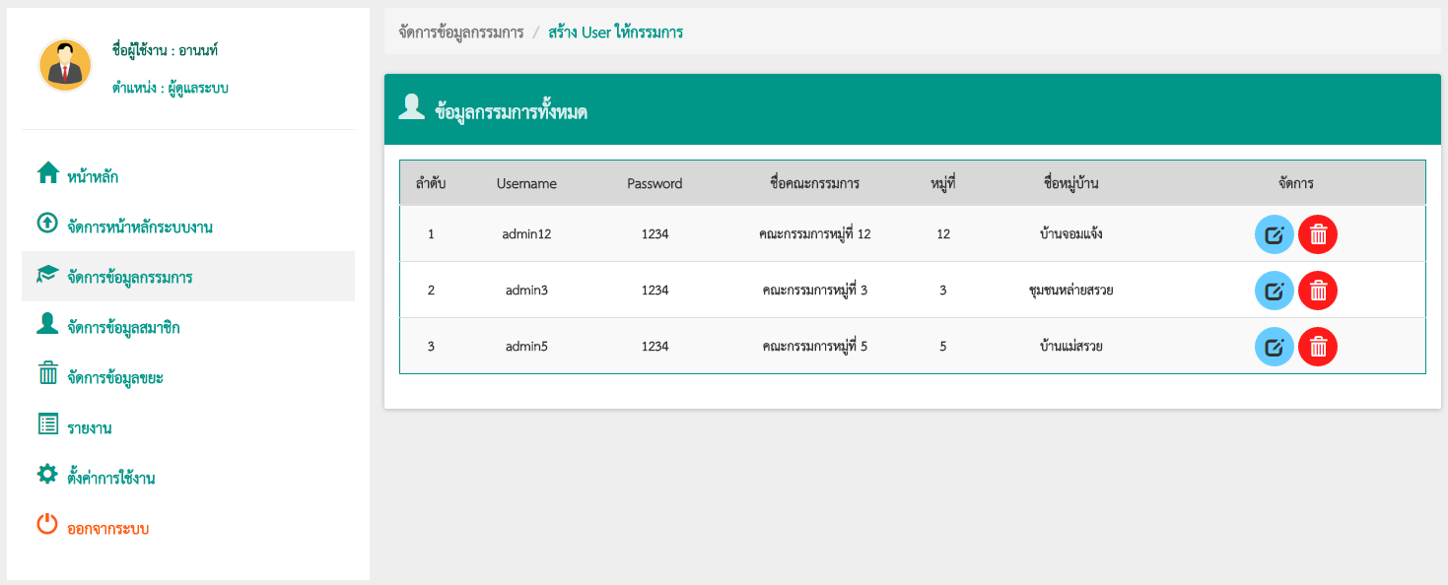

1. เมนูจัดการข้อมูลกรรมการระบบจัดการธนาคารขยะ(Recycle bank system)

เมนูสร้าง User ให้กรรมการ คือส่วนการจัดการ Username Password ให้คณะกรรมการโดยกำหนดได้แค่หมู่บ้านละ 1 Username เท่านั้น

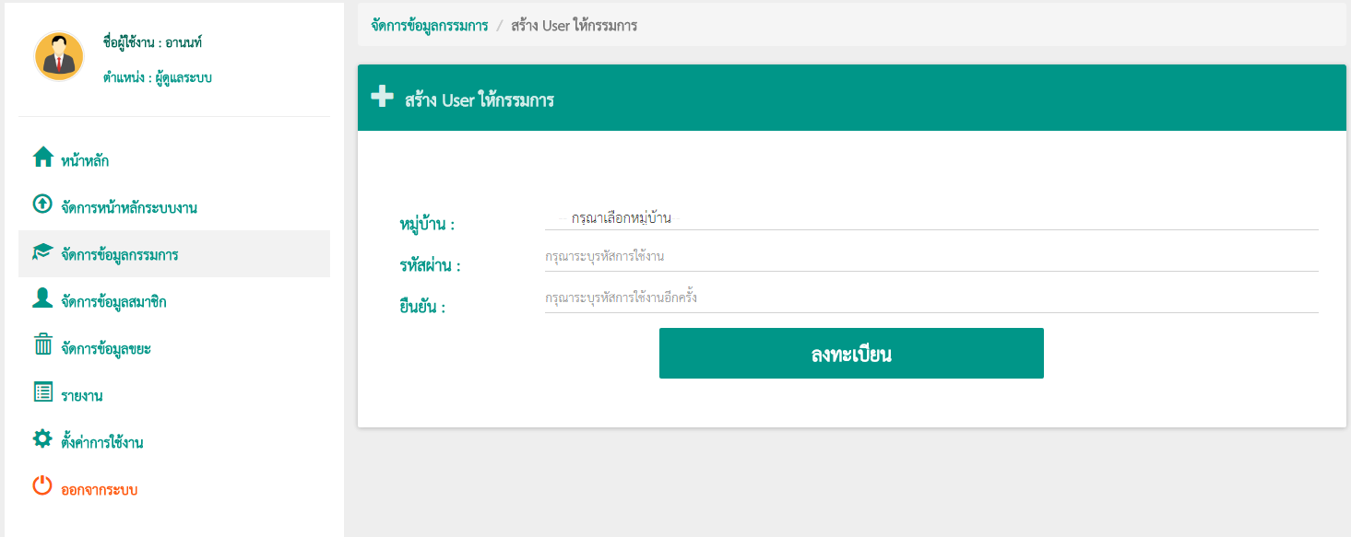

1. เมนูสร้าง User ให้กรรมการ ระบบจัดการธนาคารขยะ(Recycle bank system)

เมนูจัดการข้อมูลสมาชิกจะประกอบด้วยเมนูย่อย 2 เมนูคือ สร้าง User ให้สมาชิก ข้อมูลหมู่บ้าน โดย หน้าหลักของเมนูนี้จะแสดงข้อมูลประชากรที่เป็นสมาชิกทุกหมู่บ้านทุกคน และสามารถดูข้อมูลได้เช่นเดียวกันกับคณะกรรมการทุกหมู่บ้าน

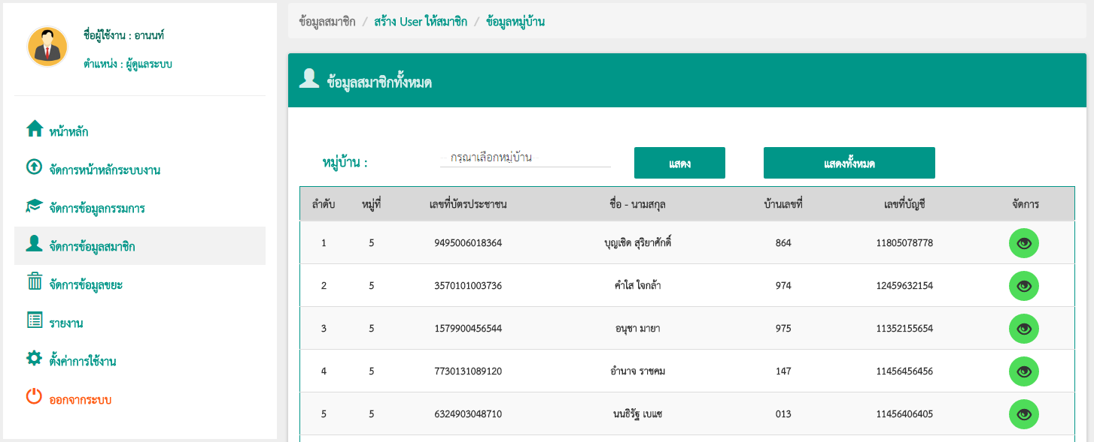

1. เมนูจัดการข้อมูลสมาชิกระบบจัดการธนาคารขยะ(Recycle bank system)

เมนูสร้าง User ให้สมาชิก โดยส่วนนี้จะดึงข้อมูลมาจากประชากรทั้งหมดทุกหมู่บ้านที่มี โดยทำการป้อนเลขที่บัตรประจำตัว จากนั้นสามารถออก Username Password ให้ได้

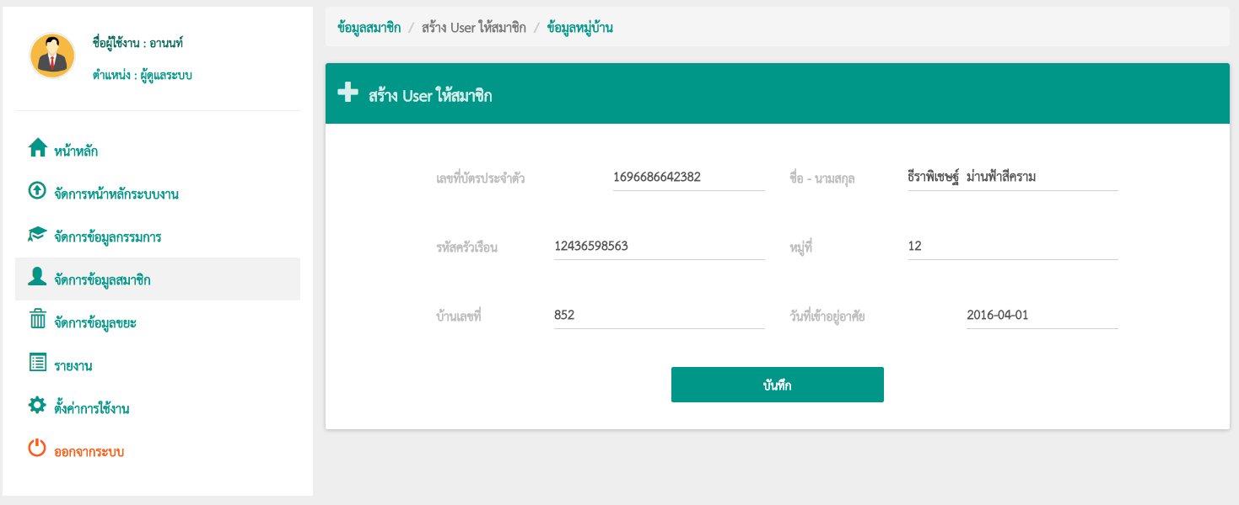

1. เมนูสร้าง User ให้สมาชิกระบบจัดการธนาคารขยะ(Recycle bank system)

เมนูข้อมูลหมู่บ้านคือข้อมูลหมู่บ้านทั้งหมดที่อยู่ในระบบงานนี้ โดยอนาคตจะดึงมากจากฐานข้อมูลกลาง

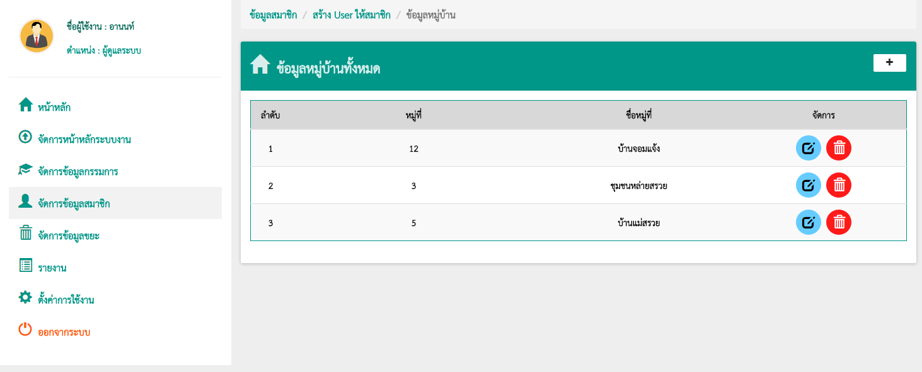

1. เมนูข้อมูลหมู่บ้านระบบจัดการธนาคารขยะ(Recycle bank system)

เมนูจัดการข้อมูลขยะของผู้ดูแลระบบจะประกอบด้วยเมนูย่อย 2 เมนูคือ จัดการประเภทขยะ จัดการร้านรับซื้อโดยหน้าแรกของเมนูนี้จะเป็นส่วนของการเพิ่ม ลบ แก้ไข ข้อมูลขยะ และส่งข้อมูลให้คณะกรรมการหมู่บ้านกำหนดราคาต่อไป

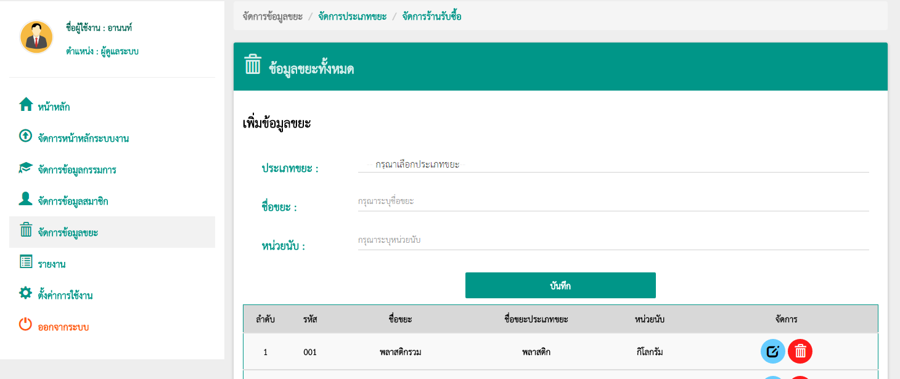

1. เมนูจัดการข้อมูลขยะของผู้ดูแลระบบจัดการธนาคารขยะ(Recycle bank system)

เมนูจัดการประเภทขยะคือข้อมูลประเภทของขยะหรือข้อมูลที่เกี่ยวข้องกับข้อมูลขยะ โดยผู้ดูแลสามารถจัดการได้ทั้งหมด

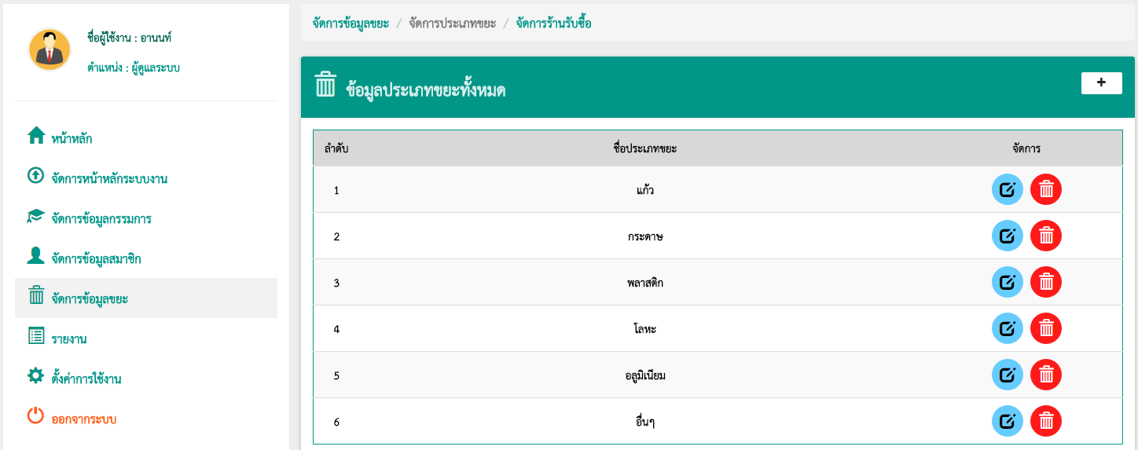

1. เมนูจัดการประเภทขยะระบบจัดการธนาคารขยะ(Recycle bank system)

เมนูจัดการร้านรับซื้อส่วนนี้จะเป็นของผู้ดูแลระบบซึ่งสามารถกำหนดได้ทุกหมู่บ้านซึ่งต่างจากคณะกรรมการที่สามารถกำหนดได้เฉพาะหมูบ้านตนเอง

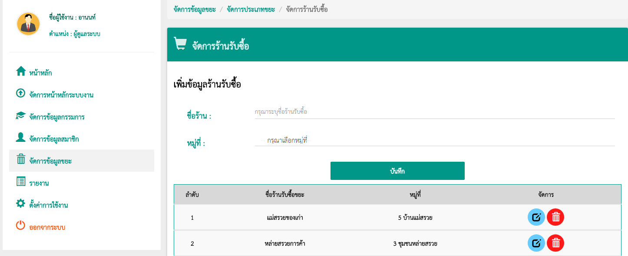

1. เมนูจัดการร้านรับซื้อของผู้ดูแลระบบจัดการธนาคารขยะ(Recycle bank system)

เมนูรายงาน ส่วนนี้จะเป็นของผู้ดูแลระบบซึ่งจะมองเห็นข้อมูลทั้งหมดของทุกหมู่บ้านจะประกอบไปด้วยรายงานรับซื้อขยะ รายงานขายขยะ รายงานรับสวัสดิการ และ รายงานการฝากถอนเงิน โดยสามารถเลือกดูข้อมูลตามระบบกำหนดไว้ได้

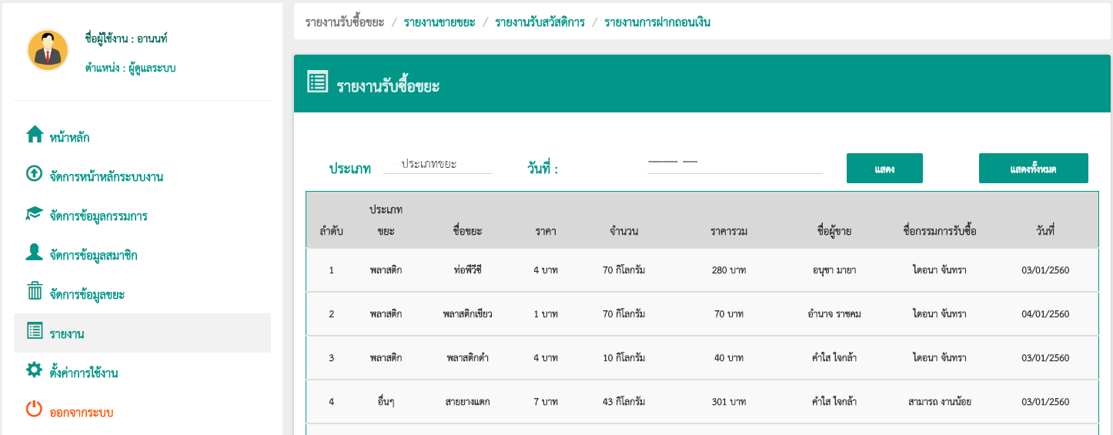

1. รายงานรับซื้อขยะสำหรับผู้ดูแลระบบจัดการธนาคารขยะ(Recycle bank system)

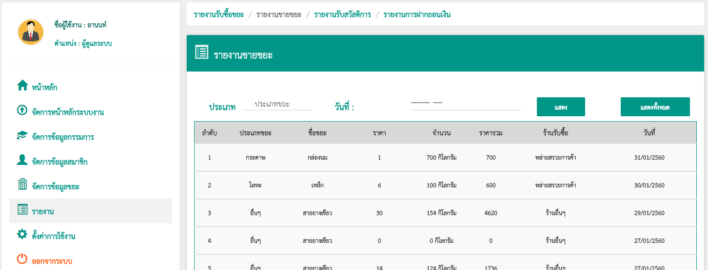

1. รายงานขายขยะสำหรับผู้ดูแลระบบจัดการธนาคารขยะ(Recycle bank system)

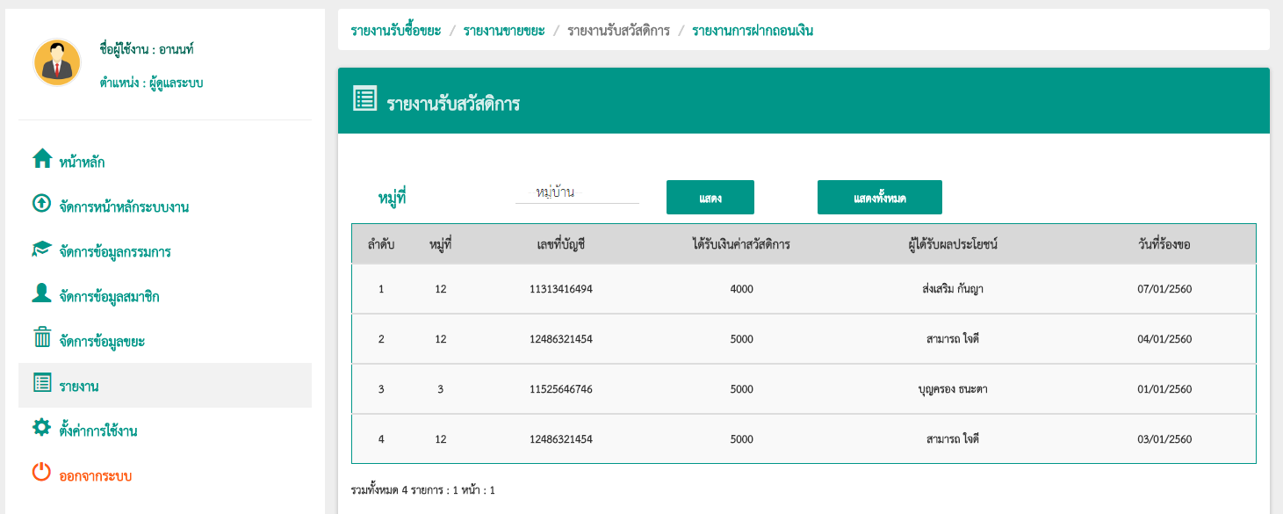

1. รายงานรับสวัสดิการสำหรับผู้ดูแลระบบจัดการธนาคารขยะ(Recycle bank system)

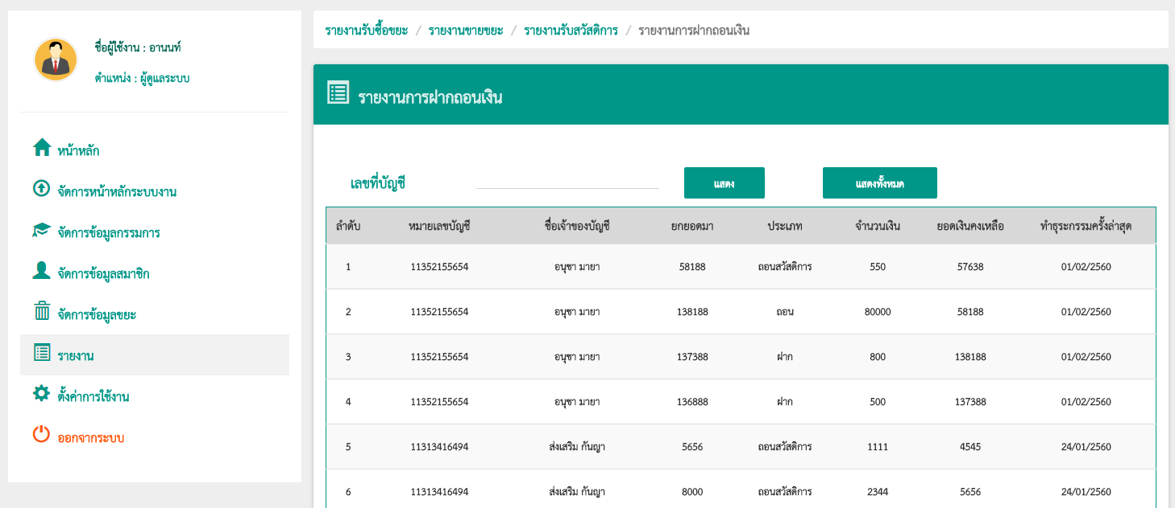

1. รายงานการฝากถอนเงินสำหรับผู้ดูแลระบบจัดการธนาคารขยะ(Recycle bank system)

เมนูตั้งค่าการใช้งานสำหรับผู้ดูแลระบบจะเป็นส่วนของการตั้งค่าการใช้งานที่สามารถกำหนดได้มากกว่า คณะกรรมการหรือสมาชิก โดยสามารถกำหนดได้ทั้ง Username Password ได้

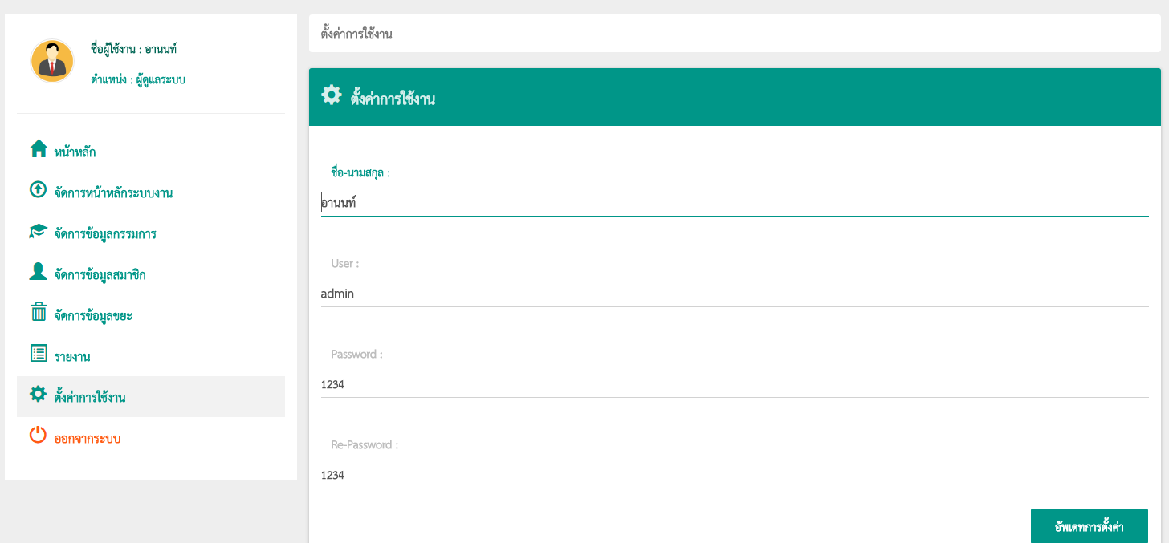

1. เมนูตั้งค่าการใช้งานสำหรับผู้ดูแลระบบจัดการธนาคารขยะ(Recycle bank system)

เมนูสุดท้ายคือเมนูออกจากระบบ เมื่อคลิกแล้วก็จะกลับไปยังหน้าหลักของระบบงานต่อไป

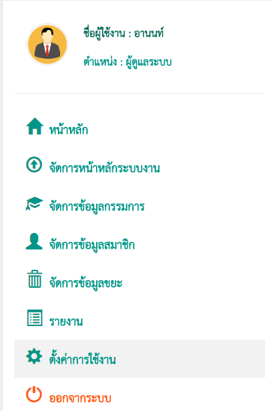

1. เมนูออกจากระบบระบบจัดการธนาคารขยะ(Recycle bank system)